"שוב שותים יין" – רן סיקרון
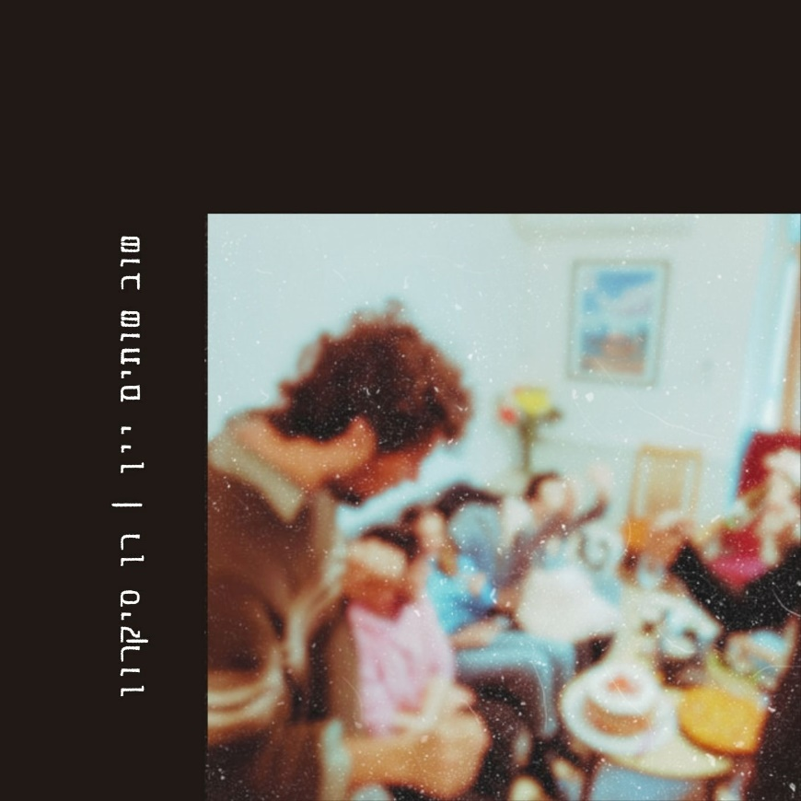
מילים, לחן, עיבוד והפקה מוזיקלית: רן סיקרון

"שוב שותים יין" מבוסס על אירוע אמיתי שקרה חורף אחד במסיבת יום הולדת בבוקר יום שישי.
זה שיר על שתייה מופרזת, קנאה, ושיח בין סטודנטים עם הרבה חשיבות עצמית.
שיר בסגנון אינדי -דאנס לקצת אסקפיזם בתקופה קשה זו.
רן סיקרון, זמר-יוצר בסגנון אינדי-פופ, עם השפעות משנות ה - 80, מלחין כותב ומפיק את שיריו באופן עצמאי.
"שוב שותים יין" מצטרף לסינגלים הקודמים, ביניהם: "כולם מכירים את בת שבע" "השמש הירח הזאב" "גלילאו גליליי" "1990" "עיר תחתית" ועוד.

